2023214Z7K3

如图所示，一束由两种单色光混合的复色光沿*PO*方向射向一立方体玻璃砖的上表面，得到三束平行光线Ⅰ、Ⅱ、Ⅲ，玻璃砖的下表面有反光薄膜，下列说法正确的是(　　)

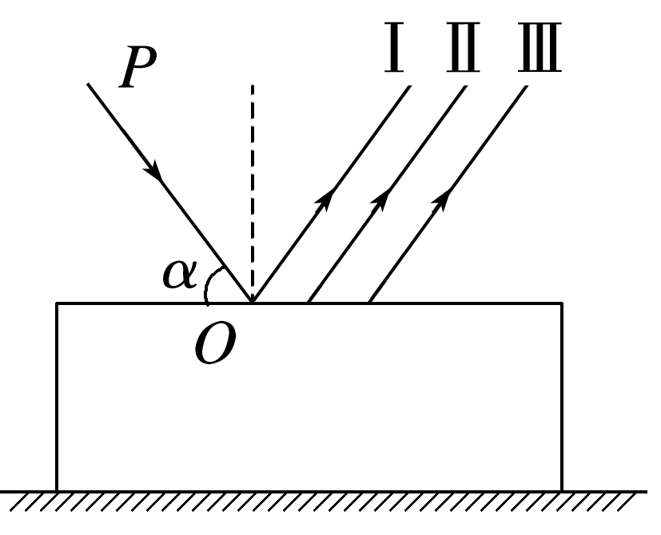

A．光束Ⅰ为复色光，光束Ⅱ、Ⅲ为单色光

B．光束Ⅲ的频率大于光束Ⅱ的频率

C．改变*α*角，光线Ⅰ、Ⅱ、Ⅲ无法保持平行

D．在玻璃砖中，光束Ⅱ的速度大于光束Ⅲ的速度